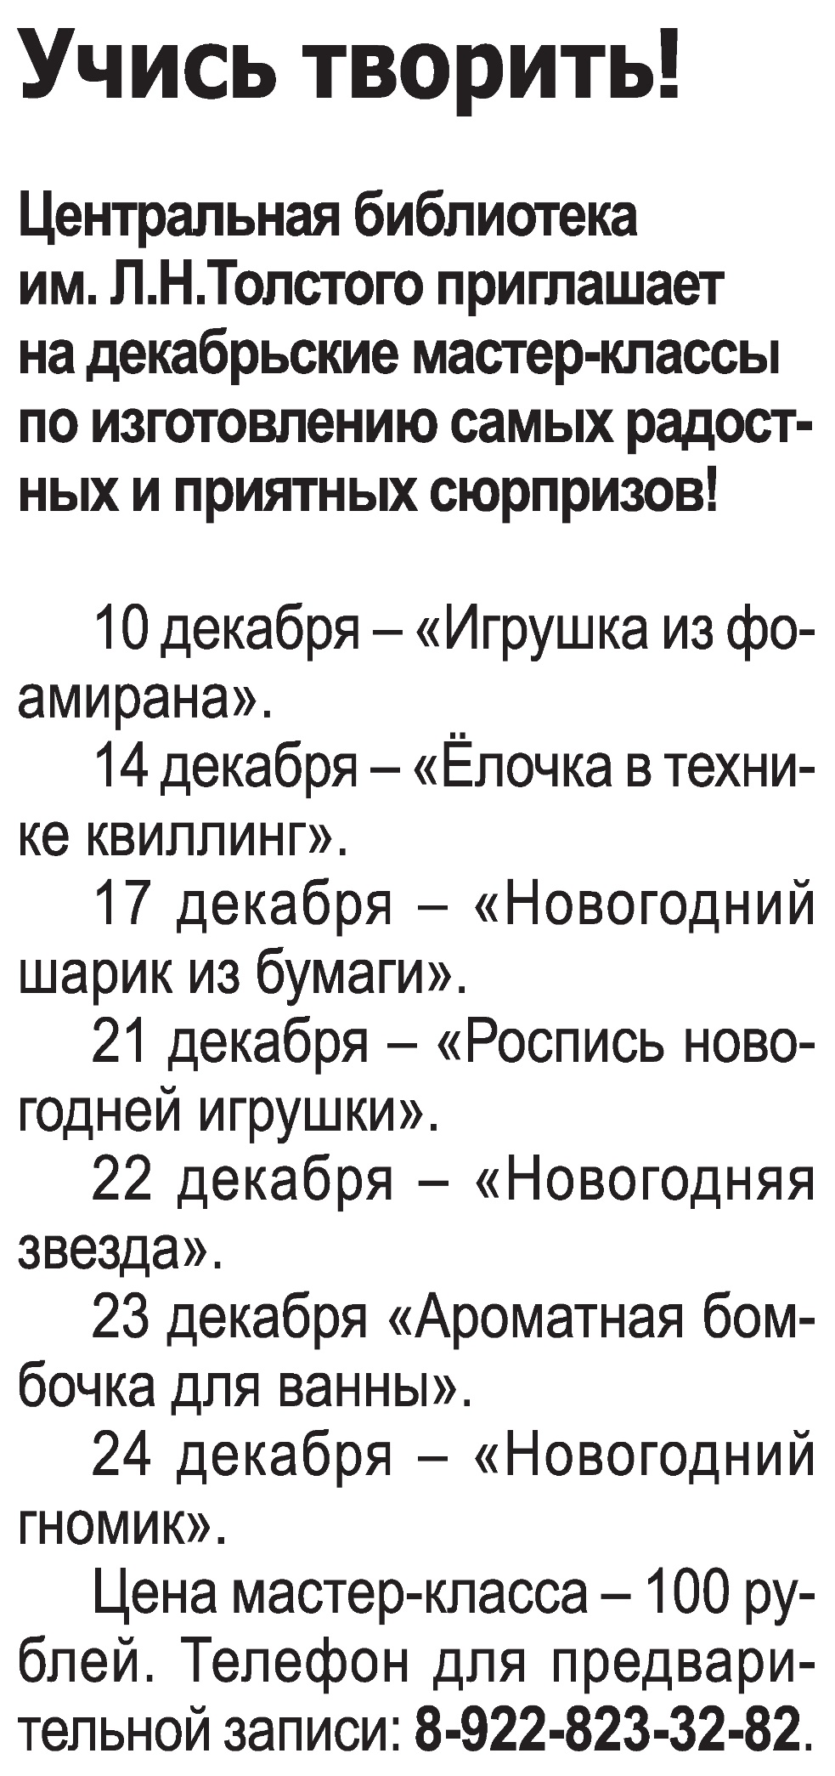

**Учись творить! / Наша газета. – 2021. – 8 декабря. – С. 7.**